D*e* ***routing EED****, die nu sinds bijna een jaar door het Samenwerkingsverband Passend Onderwijs Lelystad-Dronten gefaciliteerd wordt ten behoeve van* ***de scholen in Lelystad,*** *is door de kinderziekten heen. In deze nieuwsbrief een overzicht van de recente knelpunten en op handen zijnde oplossingen. Om ook de behoefte aan* ***ondersteuning op zorgniveau 3*** *voor scholen concreet handen en voeten te geven zijn diverse voorbereidingen gaande. In deze nieuwsbrief een update.*





Dyslexie -Nieuws Lelystad

2018 | nummer 2

augustus 2018

# Hoe zat het ook alweer? (zie onderstaand organigram)

De Werkgroep Dyslexie-Onderwijs Lelystad, waar vertegenwoordigers van de scholen en het SWV in gesprek zijn over beide thema’s uit de inleiding, kwam 12 juli 2018 voor het laatst bijeen. De vertegenwoordigers onderhouden contact met hun achterban, zowel met hun intern begeleiders als met hun bestuurders.   
Het SWV werkt samen met de beleidsmedewerkers van de gemeente in twee stuurgroepen (Juscha Koopmans-niveau 3, Tijs vd Zanden-niveau 4/dyslexiezorg). Juscha Koopmans schoof op 12 juli samen met haar collega Janneke Huizinga aan, vanuit betrokkenheid rond de ontwikkelingen op ondersteuningsniveau 3. De Stuurgroep dyslexiezorg overlegt o.a. met de zorgaanbieders dyslexie.

Om alle scholen goed op de hoogte te houden verschijnt de Nieuwsbrief Dyslexie na de bijeenkomsten van de Werkgroep Dyslexie-Onderwijs.

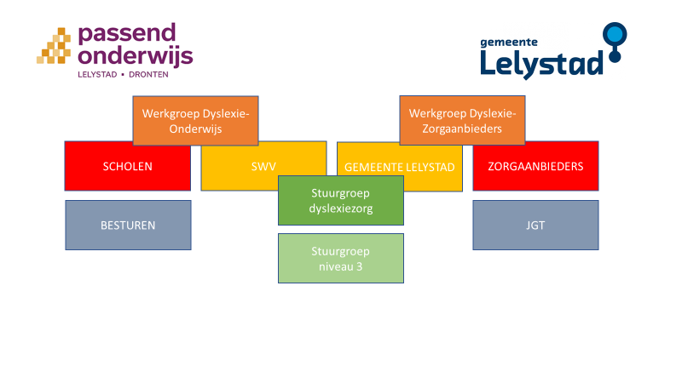

Routing EED-knelpunten en oplossingen

Tussen oktober 2017 en juli 2018 waren er 60 leerlingen aangemeld voor EED-onderzoek, waarvan er 8 afgewezen werden. Vergeleken met wat op basis van de prevalentie verwacht kan worden (ongeveer 73), zouden we niet tot overschrijding hoeven te komen. Dat is goed nieuws!

Ongeveer een derde van deze aanmeldingen was in eerste instantie niet compleet. Dat geeft frustratie bij scholen en het SWV. In de Werkgroep Onderwijs is hierover gesproken. Intern begeleiders ervaren het als onnodig om 3 formulieren in te vullen en vragen om vereenvoudiging van de aanmelding. Het SWV zal dit oppakken en met een alternatief komen, dat de volgende Werkgroep-bijeenkomst besproken zal worden.

Verder zal een uitbreiding van de mogelijkheden van Digidoor na de zomervakantie gerealiseerd worden. Digidoor wordt dan de digitale snelweg voor aanvragen EED. Ook zorgaanbieders zullen gekoppeld worden aan Digidoor. Daardoor kunnen verschillende partijen dossierinformatie toevoegen of ophalen. SWV Passend Onderwijs zal bovendien per digimail sneller kunnen communiceren, bijvoorbeeld zodra een dossier gescreend is. De dyslexiespecialisten van het SWV zullen tijdens de IB-bijeenkomst van 24 september worden voorgesteld en zich blijven inzetten voor een persoonlijke stempel in deze digitale wereld.

Voor een aanmelding is een LOVS-overzicht in A t/m E, inclusief grafische weergave nodig. De koppeling van Digidoor met Parnassys/Esis is niet genoeg.

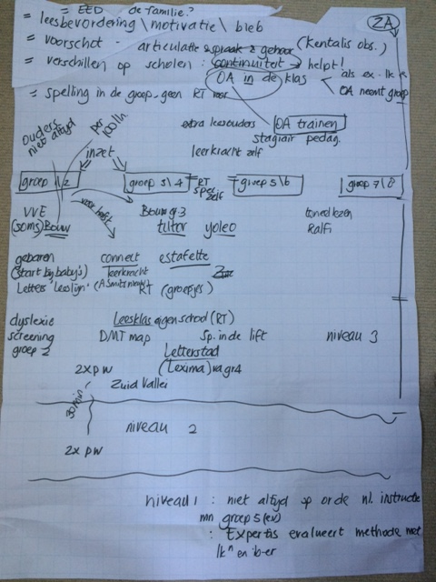

Ondersteuning zorgniveau 3

De vertegenwoordigers in de Werkgroep Onderwijs hebben in de afgelopen maanden geïnventariseerd voor welke (on)mogelijkheden scholen zich geplaatst zien als het gaat over het bieden van ondersteuning op niveau 3. Als leidraad wordt de handreiking van het Nederlands Kwaliteitsinstituut Dyslexie gehanteerd (zie: <https://www.nkd.nl/app/uploads/2018/02/20180205Handreiking-voor-de-invulling-van-ondersteuningsniveau-2-en-3.pdf>).

In de vergadering van 12 juli is de informatie bijeengeraapt. Hieruit blijkt dat het voor scholen lastig is om de ondersteuning te organiseren; daartoe ontbreekt menskracht en continuïteit. De inzet van programma’s als Estafette, RALFI, Connect e.d. lukt -met moeite- meestal nog wel, maar voor leerlingen waarbij deze oefenvormen niet aansluiten, wordt het lastig. Onderwijsassistenten zijn er meestal niet. Ook blijkt de vereiste basis voor het geven van de extra leesondersteuning niet altijd aanwezig. Op een aantal scholen is het geven van de basisinstructie/ basisondersteuning al een uitdaging.   
In de thuissituatie ontbreekt regelmatig de mogelijkheid om extra te oefenen. Ook blijken ouders vaak voortijdig af te haken.







BOUW!

BOUW!, geschikt voor leerlingen in groep 2 tot 4, wordt ondersteund door tutors (ouders, oudere leerlingen, vrijwilligers of onderwijsassistenten). Het computergestuurde interventieprogramma zou in Lelystad op grote schaal ingezet kunnen worden in de ondersteuning op niveau 3, preventief en curatief.

Scholen in Lelystad die al met BOUW! werken zijn er positief over. Voor leerlingen die met BOUW! gewerkt hebben, inclusief het bijhouden van de voortgang, voldoet de school aan haar zorgplicht.

De vertegenwoordigers in de Werkgroep hebben bij hun achterban geïnventariseerd of er commitment is voor een eventuele Mantelovereenkomst met Lexima voor de invoering van BOUW!. De meeste scholen zijn geïnteresseerd. Condities zijn wel: goede scholing, uitvoering zoals bedoeld, juiste implementatie. In september zullen de bestuurders geïnformeerd worden over de kosten en baten. Naast een Mantelovereenkomst die SWV, namens de besturen, bereid is voor te bespreken met Lexima, zullen er afzonderlijk schoolovereenkomsten opgesteld kunnen worden.

De gemeente Lelystad is bereid om te overwegen in hoeverre zij kan bijdragen in de kosten. Bijvoorbeeld door de licentie en implementatiekosten voor haar rekening te nemen, zodat de kosten per leerling voor rekening van de besturen overblijven.

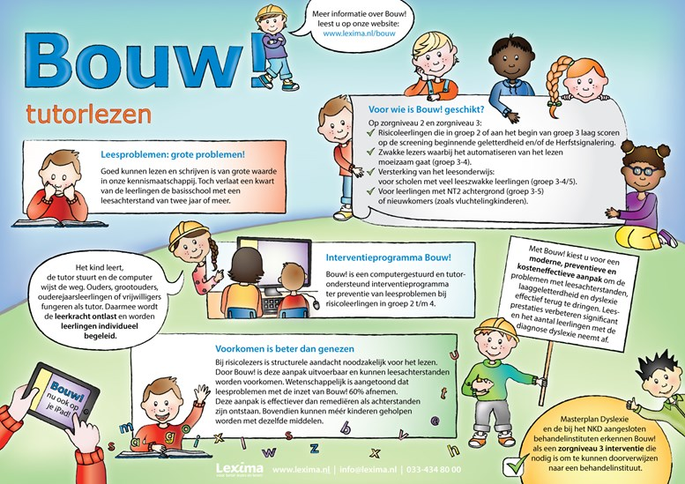

Begeleiding in kleine groepjes - onderwijsassistenten

De Werkgroep Dyslexie Onderwijs heeft naast het programma BOUW! ook nagedacht over oplossingen voor ondersteuning op zorgniveau 3 voor de groepen 3-5. Hierbij is de inzet van onderwijsassistenten, die bovenschools ingezet kunnen worden, geopperd. Deze onderwijsassistenten zouden leerlingen kunnen begeleiden in een pre-behandeling, in een klein groepje, deels in de klas en deels buiten de klas. Hierdoor zou de aansluiting met de EED-behandeling kunnen verbeteren. Bovendien zou de expertise van de behandelaars ingezet kunnen worden bij de training van onderwijspersoneel. Ook is genoemd dat daardoor meer flexibiliteit in de behandeltrajecten in zicht komt. Getrapte vormen van ondersteuning zouden aansluiten bij het continuüm dat dyslexie aan verschijningsvormen heeft (een soort ‘ladder’ van ondersteuning). Daarbij kan eveneens gedacht worden aan co-morbiditeit. Wellicht is een leerkrachttraining passender dan een training van de onderwijsassistent; hiervoor is maatwerk gewenst.

De LEA-nota 2019-2023 is aan de raad voorgelegd.

Zie ook: <https://www.lelystad.nl/4/Lelystad/Nieuws-2018/Juli/Kadernota-lokaal-educatieve-agenda-samen-met-onderwijs-en-partners-opgesteld.html>

De gemeente is bereid om mee te werken aan de financiering van dit idee. Juscha Koopmans en Janneke Huizinga van de gemeente Lelystad zien mogelijkheden om een deel van de financiering onder te brengen in de doelen van de LEA 2019-2023, te weten Hoofddoel 1 ‘Kwaliteit van onderwijs’. Eind september zullen in de LEA-vergadering de activiteiten rond de doelen ingekleurd worden. Als de scholen deze oplossing voor ondersteuning op niveau 3 – zoals hierboven beschreven – wensen, is het van belang dat hun besturen hiervoor pleiten tijdens deze LEA-vergadering. Om de besturen goed te informeren zullen de leden van de Werkgroep hen op de hoogte brengen. Ook zal het SWV hen middels een brief informeren.

Daarnaast zijn in Lelystad extra middelen beschikbaar gekomen in het kader van onderwijsachterstandenbeleid. Het SWV zal zich hierover laten informeren.

# Monitor Dyslexie

## 2013-216

De scholen die gebeld zijn in het kader van de kwalitatieve analyse van de Monitor Dyslexie 2013-2016 hebben een goed beeld gegeven van de ervaren successen en knelpunten. Enkele highlights over de voorbije jaren:

* Er zijn grote verschillen in het verwijsgedrag van scholen.
* De meeste scholen voeren passend verwijsgedrag, conform de prevalentienorm.
* Overmatig verwijzen heeft o.a. te maken met de beschreven nood op niveau 3, met laaggeletterdheid en moeite met uitvoering van de basisinstructie.
* Het bekostigingsmodel EED lijkt niet altijd tegemoet te komen aan de behoefte aan meer flexibele ondersteuning.
* Communicatiekanalen moeten beter, betere informatievoorziening.
* Er is moeite met de eis van enkelvoudigheid.
* Zorgaanbieders laten te veel leerlingen doorstromen naar een EED-diagnose.

## 2017

Het beeld van 2017 is gedeeltelijk veranderd ten opzichte van 2016. Ook hier enkele highlights:

* Het aantal aanmeldingen EED in Lelystad is gezakt naar bijna de referentienorm; daarmee is geen conclusie te trekken over de ondersteuning niveau 3 op de scholen. Wel lijken scholen zich bewuster van hun verwijsgedrag.
* Niet alle scholen lijken te weten hoeveel leerlingen er op hun school mogelijk EED hebben.
* Het aantal leerlingen dat na aanmelding in diagnostiek of behandeling komt is in 2017 nog te hoog.

Aanvullende gegevens over startleeftijd, lengte van behandelingen en opbrengsten waren nog niet te destilleren uit de gegevens van 2017. Het SWV blijft in dezen naar de partners benadrukken dat meer gegevens ook betere analyses genereert.

Agenda:

11 sept Werkgroep Dyslexie-Zorgaanbieders

24 sept IB-facultatieve bijeenkomst, thema: dyslexie

26 sept LEA-bijeenkomst, inbreng financiering Bouw en Training onderwijsassistenten niveau 3

11 okt Werkgroep Dyslexie-Onderwijs

Werkgroep Dyslexie-Zorgaanbieders

Zorgaanbieders die nu onder contract staan bij de gemeente Lelystad kunnen rekenen op een vervolgcontract. De nieuwe contracten over 2019 zullen met de huidige aanbieder gesloten worden in september aanstaande. De zorgaanbieders hebben tijdens hun Werkgroep Dyslexie-Zorgaanbieders aangegeven dat zij graag hun kennis en expertise zouden overdragen in de vorm van training/opleiding van onderwijspersoneel. Zij zouden willen meedenken over meer flexibele behandeling/begeleiding. Ook de zorgaanbieders profiteren van een verbetering van de digitale snelweg via Digidoor.

Vragen/opmerkingen

Neem voor vragen/opmerkingen gerust contact op met je eigen vertegenwoordiger in de Werkgroep Dyslexie-Onderwijs, met Ellen Gommer of met Joyce Couprie ([e.gommer@passendonderwijslelystaddronten.nl](mailto:e.gommer@passendonderwijslelystaddronten.nl); [j.couprie@passendonderwijslelystaddronten.nl](mailto:j.couprie@passendonderwijslelystaddronten.nl) ).